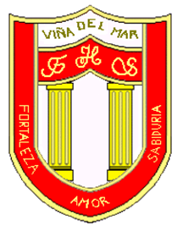

RBD: 1761-2
FRIENDLY HIGH SCHOOL
Fono: 322628669
fhs.direccion@gmail.com
COMUNICADO DESDE DIRECCIÓN

Estimada Comunidad Escolar

Junto con saludar cordialmente y esperando que se encuentren bien de salud junto a su familia, me dirijo a ustedes con motivo de informar sobre la entrega de Textos Escolares 2021.

Desde mañana martes 16 de marzo entre las 09:00 a 12:00 horas y hasta el jueves 25 de marzo se entregaran en dependencias del colegio los textos escolares a los apoderados, se solicita traer lápiz pasta, mantener el distanciamiento social, toma de temperatura al ingreso y uso de gel alcohol.

Agradeciendo su apoyo y compromiso me despido atentamente

Guillermo Angel Alvarez León
Director
Friendly High School

En Viña del Mar, a 15 de Marzo de 2021

